DBapores

Introducción y Alcance:
DBapores es una página web de recomendaciones de juegos de Steam a partir de las APIs de Steam y Steamspy. El alcance del proyecto consiste en que los usuarios puedan obtener distintos tipos de recomendaciones y datos;
- Recomendaciones de juegos en base a su biblioteca de Steam.
- Recomendaciones de juegos similares a un juego en concreto.
- Más datos y consultas que aún estamos valorando.

Objetivos del Proyecto:

Objetivos Generales
- Diseñar e implementar una aplicación funcional, capaz de interactuar con la API de Steam para obtener datos de usuarios y juegos.
- Desarrollar un sistema de recomendación robusto que genere sugerencias de juegos precisas y personalizadas.

Objetivos Específicos
- Definir la arquitectura de software de la aplicación, incluyendo la gestión de la base de datos y la interfaz de usuario.
- Implementar un algoritmo de recomendación basado en la frecuencia de tags de los juegos, tanto específicos como de la biblioteca de un usuario.

Tech Stack:

Frontend
- HTML: Define la estructura y el contenido de la página web.
- CSS: Hoja de estilos que controla el diseño visual.

Backend
- JavaScript: Se encarga de la lógica del servidor, maneja peticiones, gestiona las queries y se genera las recomendaciones.
- Python: Utilizamos scripts en python para mejorar el rendimiento de la aplicación, gestionando una caché que reduce considerablemente la cantidad de peticiones necesarias.

¿Cómo funcionan las recomendaciones?

1. Obtención de datos:
Usuarios de Steam:
Para conseguir los datos de la biblioteca de Steam de un usuario recurrimos a la api de Steam y generamos una lista de la clase juegos a partir de los resultados de la query.

Juegos específicos:
Para poder comparar juegos específicos obtenemos datos del top 100 de los juegos más jugados las dos últimas semanas con una petición a la api de steamspy. Además, generamos un archivo JSON con las tags de los juegos obtenidos en la query anterior para utilizarla como caché, de esta forma evitamos tener que hacer una petición por cada juego para obtener sus tags cada vez que queramos hacer una recomendación.

2. Recomendaciones:
Usuarios de Steam:
Para hacer recomendaciones basadas en los gustos de un usuario generamos una lista de las tags más jugadas del mismo a partir de los juegos de su biblioteca, y después comparamos los juegos más populares con mayor coincidencia de tags en la caché generada en la fase de obtención de datos. Por último, mostramos una lista de los juegos recomendados.
Juegos específicos:
Cuando el usuario quiere recomendaciones basadas en un juego concreto comparamos las tags de este con la caché de juegos y tags. Los juegos más populares con mejor coincidencia de tags serán mostrados al usuario como recomendación.

Diagramas
Diagrama de los scripts de python para conseguir el caché de los videojuegos.

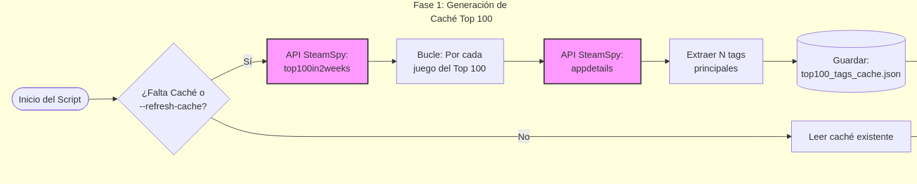
Fase 1 (Caché Base): Consulta los 100 juegos más populares del momento y sus etiquetas principales. Guarda esta base en top100_tags_cache.json para trabajar rápido y no saturar la API.

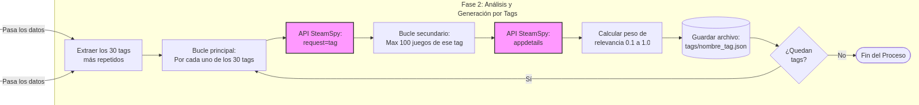
Fase 2 (Análisis por Tag): Extrae los 30 tags más comunes del caché anterior. Por cada uno, busca hasta 100 juegos asociados, calcula matemáticamente la relevancia real del tag en cada título (de 0.1 a 1.0) y guarda los resultados ordenados en archivos .json.

Diagrama de secuencia de recomendar videjuego.
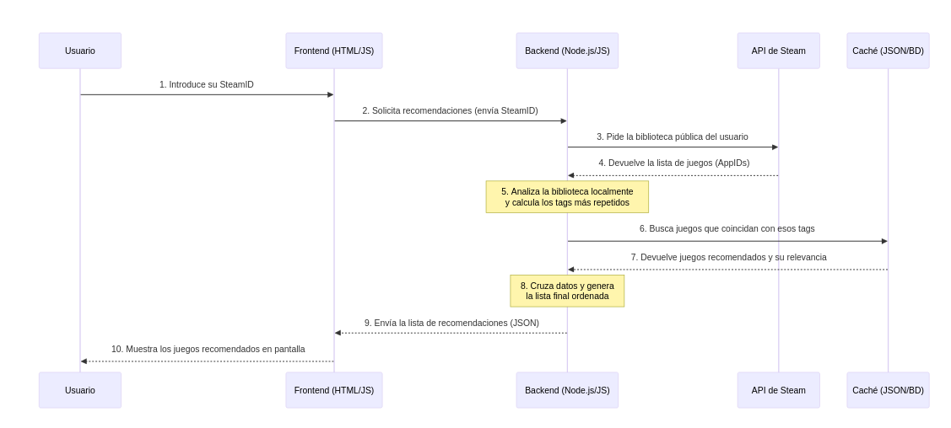
El ciclo de la aplicación comienza cuando el usuario introduce su SteamID en la página web, enviando una petición directamente al servidor o backend. Al recibirla, el servidor se conecta a la API pública de Steam para descargar la biblioteca completa de juegos de esa persona y analiza la lista para descubrir cuáles son sus etiquetas o tags más jugados. Con este perfil de gustos ya definido, el servidor consulta directamente la base de datos local, es decir, la caché que generamos con los script de pythonr. Esto le permite encontrar al instante juegos altamente compatibles sin tener que saturar a Steam con cientos de peticiones nuevas. Por último, el servidor cruza toda esta información, ordena las mejores recomendaciones y las envía de vuelta al navegador del usuario para que se muestren de forma visual en la interfaz.

Repositorio del proyecto:
- https://github.com/acotanor/DBapores

